§ 8: Dấu hiệu chia hết cho 3, cho 9

A. KIẾN THỨC CẦN NHỚ
1. Dấu hiệu chia hết cho 9
Các số có tổng các chữ số chia hết cho 9 thì chia hết cho 9 và chỉ những số đó mới chia hết cho 9
2. Dấu hiệu chia hết cho 3
Các số có tổng các chữ số chia hết cho 3 thì chia hết cho 3 và chỉ những số đó mới chia hết cho 3.
*chú ý:
+ Một số chia hết cho 9 thì chia hết cho 3
+ Một số chia hết cho 3 thì có thể không chia hết cho 9
+ Số dư của một số chia cho 3 (cho 9) bằng số dư khi chia tổng các chữ số của số đó cho 3 (cho 9)
B. BÀI TẬP CÓ HƯỚNG DẪN. (MẪU TỰ LUẬN)
 DẠNG 1: Nhận dạng số chia hết cho 3; cho 9
Bài 1. Trong các số sau:
- Số nào chia hết cho 3?
- Số nào chia hết cho 9?
- Số nào chia hết cho cả 3 và 9?
HD: dựa vào dấu hiệu chia hết cho 3, cho 9. Tính tổng các chữ số xét xem tổng có chia hết cho 3 cho 9 hay không?
372 có tổng các chữ số: 3 + 7 + 2 =12 chia hết cho 3 nên 372 chia hết cho 3
261 có tổng các chữ số: 2 + 6 + 1 = 9 chia hết cho 9 nên 261 chia hết cho 9
4262 có tổng các chữ số: 4 + 2 + 6 +1 = 13 không chia hết cho 3, cho 9 nên 4262 không chia hết cho 3 cho 9.
a/ Các số chia hết cho 3 là: 372; 261; 7371
b/ Các số chia hết cho 9 là: 261; 7371
c/ Số chia hết cho cả 3 và 9 là: 7371

Bài 2: Trong các số sau:
- Số nào chia hết cho 3?
- Số nào chia hết cho 9?
- Số nào chia hết cho cả 3 nhưng không chia hết cho 9?

Bài 3. Cho các số
- Viết tập hợp A các số chia hết cho 3 có trong các số trên.
- Viết tập hợp B các số chia hết cho 9 có trong các số trên.

Bài 4. Từ 4 chữ số . Hãy ghép thành các số tự nhiên có 3 chữ số khác nhau thỏa mãn:
- Chia hết cho 3
- Chia hết cho 3 nhưng không chia hết cho 9
 DẠNG 2: Dạng tìm chữ số
Bài 5. Thay * bằng các chữ số nào để được số
- chia hết cho 3 nhưng không chia hết cho 9.
- chia hết cho cả 5 và 9
- chia hết cho 3 nhưng không chia hết cho 9.
- chia hết cho cả 3 và 9
HD
a/ ta có (5 + * + 3 + 8 ) = 16 + * chia hết cho 3 nhưng không chia hết cho 9
- * = 5 hoặc * = 8
b/ * = 5
c/ * = 5; * = 8
d/ * = 6
Bài 6. Điền chữ số thích hợp vào dấu * để được số thỏa mãn điều kiện:
- M chia hết cho 3
- M chia hết cho 9
- M chia hết cho 3 nhưng không chia hết cho 9.

 DẠNG 3: Chứng minh
Bài 7: Từ 2 đến 2020 có bao nhiêu số :
- Chia hết cho 3
- Chia hết cho 9
Bài 8: chứng tỏ rằng
- 10²⁰⁰² + 8 chia hết cho 3 và 9
- chia hết cho 27

Hd:
a/ 10²⁰⁰² + 8 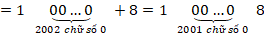 có tổng các chữ số là 9 nên chia hết cho 3 và 9

b/

chứa thừa số chia hết cho 9 và thừa số chia hết cho 3

C. BÀI TẬP TỰ GIẢI CÓ ĐÁP SỐ.
Bài 1. Xét các tổng ( hiệu) sau có chia hết cho 3 không? Có chia hết cho 9 không?
ĐS
A; B; F;G chia hết cho 3
C chia hết cho 3 và 9
D;E;H không chia hết cho 3, cho 9

Bài 2. Trong các số từ 1000 đến 1020, có bao nhiêu số
- Chia hết cho 3
- Chia hết cho 9
- Chia hết cho 3 nhưng không chia hết cho 9
ĐS
a/ 7 b/ 2 c/ 5

Bài 3: Điền chữ số thích hợp vào dấu * để:
a/ chia hết cho 3 c/ chia hết cho 3 và 5
b/ chia hết cho 9 d/ chia hết cho cả 2; 3 ; 5; 9

Bài 4. Dùng ba trong bốn chữ số 5; 4; 6; 0 hãy ghép thành số tự nhiên có 3 chữ số sao cho số đó:
- Chia hết cho 9 c. Chia hết cho 3 nhưng không chia hết cho 9
- Chia hết cho 3.

Đs: 32
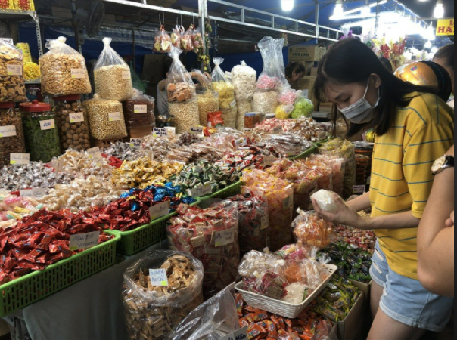
Bài 5: Hai bạn An và Khang đi mua 18 gói bánh và 12 gói kẹo để đến lớp liên hoan. An đưa cho cô bán hàng 4 tờ mỗi tờ 50 000 đồng và được trả lại 72 000đồng. Khang nói: "Cô tính sai rồi". Bạn hãy cho biết Khang nói đúng hay sai ? Giải thích tại sao ?
Hd: Vì số 18 và số 12 đều chia hết cho 3, nên tổng số tiền mua 18 gói bánh và 12 gói kẹo phải là số chia hết cho 3. Vì An đưa cho cô bán hàng 4 tờ 50 000đồng và được trả lại 72 000đồng, nên số tiền mua 18 gói bánh và 12 gói kẹo là:
4 x 50 000 – 72 000 = 128 000 (đồng)
Vì số 128 000 không chia hết cho 3, bạn Khang nói "Cô tính sai rồi" là đúng.


Bài 6: Tổng kết năm học 2020- 2021 một trường THCS có 462 học sinh tiên tiến và 195 học sinh giỏi. Nhà trường dự định thưởng cho học sinh giỏi nhiều hơn học sinh tiên tiến 2 quyển vở 1 em. Cô văn thư tính phải mua 1996 quyển thì vừa đủ phát thưởng. Hỏi cô văn thư tính đúng hay sai ? vì sao?

HD: Ta thấy số HS tiên tiến và số HS giỏi đều là những số chia hết cho 3 vì vậy số vở thưởng cho mỗi loại HS phải là 1 số chia hết cho 3. Suy ra tổng số vở phát thưởng cũng là 1 số chia hết cho 3, mà 1996 không chia hết cho 3. Vậy cô văn thư đã tính sai

D. BÀI TẬP TRẮC NGHIỆM (tối thiểu ba câu)

Câu 1: Trong các số 333; 354; 360; 2457; 1617; 152, số nào chia hết cho 9

A. 333 B. 360 C. 2457 D. Cả A, B, C đúng
Đáp án: D

Câu 2: Cho 5 số 0;1;3;6;7. Có bao nhiêu số tự nhiên có ba chữ số và chia hết cho 3 được lập từ các số trên mà các chữ số không lập lại.

A. 1 B. 4 C. 3 D. 2

Đáp án: B

Câu 3: Cho A = Tìm tổng các chữ số a và b sao cho A chia cho 9 dư 2.
A. (a + b) ∈ {9; 18} B. (a + b) ∈ {0; 9; 18}
C. (a + b) ∈ {1; 2; 3} D. (a + b) ∈ {4; 5; 6}

Đáp án: A

Câu 4: Tìm các số tự nhiên x, y biết rằng 23x5y−−−−−−−−−−−− chia hết cho 2, 5 và 9
A. x = 0; y = 6 B. x = 6; y = 0
C. x = 8; y = 0 D. x = 0; y = 8

Đáp án: C

Câu 5: Chọn câu trả lời đúng. Trong các số 2655; 6420; 5041; 2341; 2305
A. Các số chia hết cho 9 là 2655; 6420; 2341
B. Các số chia hết cho 3 là 2655 và 6420.
C. Các số chia hết cho 2 và 5 là 2655; 6420.
D. Không có số nào chia hết cho 3.

Đáp án: B

MẪU TỰ LUẬN

Câu 1: Chứng mình rằng tích của 3 số tự nhiên liên tiếp luôn chia hết cho 3.

Câu 2: Cho các số: 3564; 4352; 6531; 6570; 1248.
a) Viết tập hợp A các số chia hết cho 3 trong các số trên.
b) Viết tập hợp B các số chia hết cho 9 trong các số trên.
c) Dùng kí hiệu ⊂ để thể hiện quan hệ giữa hai tập hợp A và B

Câu 3: Tổng (hiệu) sau có chia hết cho 3 hoặc chia hết 9 không?
- 1012 – 1
- 1010 + 2

